exercices de francais
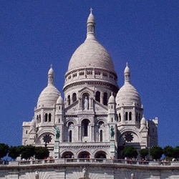classe 4N
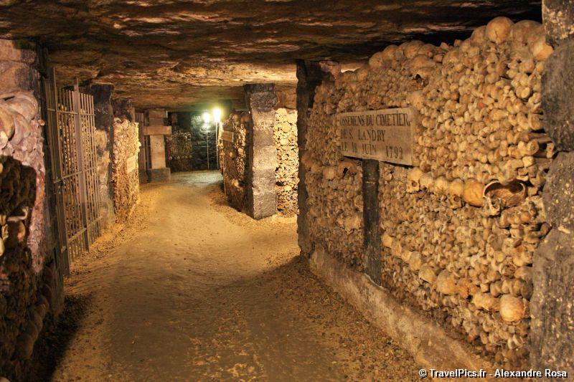
Bon courage!!!
DIALOGUE AVEC LES VERBES 1

 | dire=säga i presens | prendre=ta i presens | chercher=söka i presens
je |  | je | je
tu |  | tu | tu
il |  | il | il
nous |  | nous | nous
vous |  | vous | vous
ils |  | ils | ils

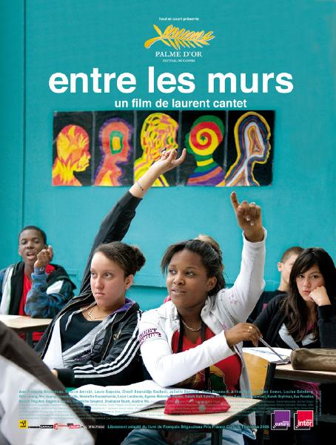
- vad säger du?
- jag säger ingenting
- han säger något
- hon säger att du är dum
- jag tar en glass med chokladsmak, tack
- vad tar ni?
- vi tar en pannkaka med sylt
- jag letar efter mina nycklar
- de säger att du är fransk
- vad tar de?
- vad letar du efter?
- hon letar efter sin bror
- vi säger att det snöar
- vad säger ni?
- 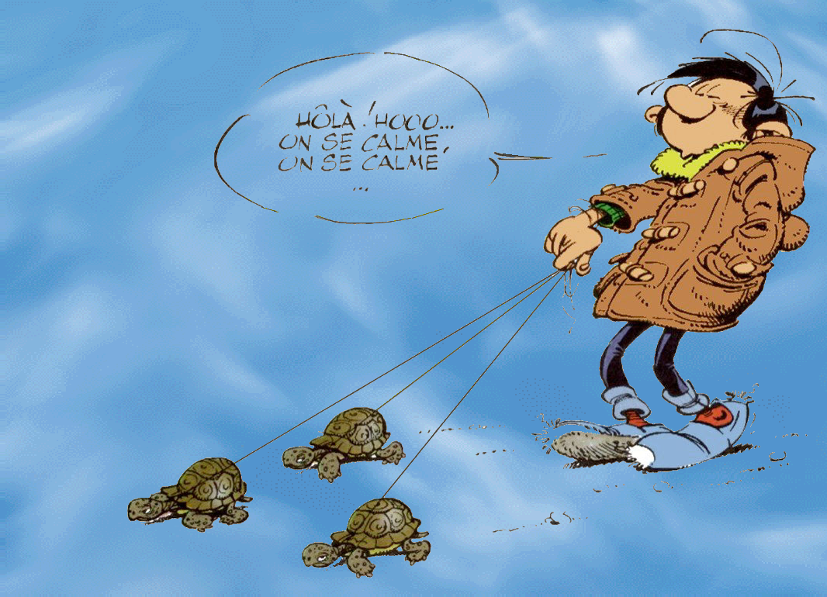vad letar ni efter?
- vad tar du?
- jag tar en pannkaka med glass
- han säger ingenting
- jag tar aldrig choklad
- han tar min glass

DIALOGUE AVEC LES VERBES 2

 | faire=göra i presens | faire=göra i passé composé | venir=komma i presens
je |  | je | je
tu |  | tu | tu
il |  | il | il
nous |  | nous | nous
vous |  | vous | vous
ils |  | ils | ils

- 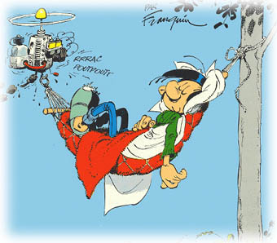vad gör du?
- jag gör ingenting
- hon gör ingenting
- vad har du gjort?
- jag har städat
- han har gjort sina läxor
- vad har ni gjort idag?
- vi har diskat
- har du gjort dina läxor?
- det är bra gjort!
- de har gjort något
- vad har de gjort?
- de har gjort en tavla
- 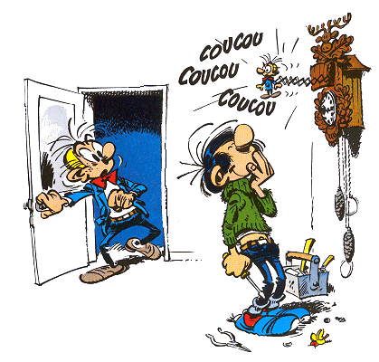vad har hon gjort?
- vad gör han?
- jag vet inte vad han gör
- vad gör ni?
- vi gör ingenting
- kommer du i kväll?
- hon kommer inte i morgon
- jag kommer kanske
- kommer ni klockan 20.00?
- jag kan inte komma
- vill du inte komma?
- de kommer senare
DIALOGUE AVEC LES VERBES 3

 | voir=se i presens | se laver=tvätta sig i presens | tuer=döda i passé composé
je |  | je | je
tu |  | tu | tu
il |  | il | il
nous |  | nous | nous
vous |  | vous | vous
ils |  | ils | ils

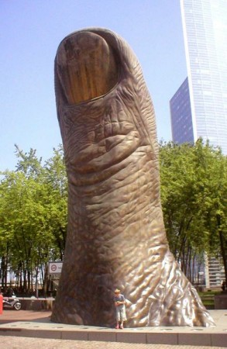
- jag ser din syster
- vad ser du?
- jag ser ingenting
- ser du kvinnan därborta?
- jag tvättar mig ofta
- jag har dödat en gris
- de ser allt
- hon tvättar sig
- tvättar du dig ofta?
- vi ser en ko
- han har dödat en fågel
- vi tvättar oss
- tvättar ni er varje dag?
- 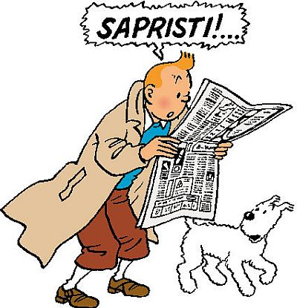ni har dödat en fjäril

DIALOGUE AVEC LES VERBES 1; niveau 2b

 | rencontrer=möta i presens | rencontrer=i passé composé | aller=gå, ska, åka i i presens
je |  | je | je
tu |  | tu | tu
il |  | il | il
nous |  | nous | nous
vous |  | vous | vous
ils |  | ils | ils

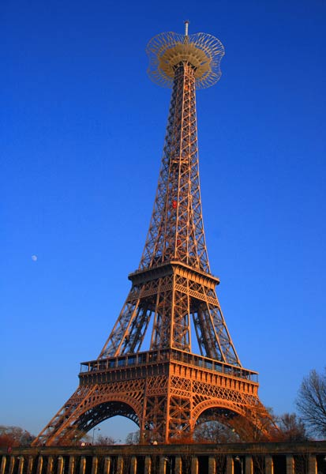
- jag möter min bror
- jag har mött min syster
- vem har du träffat?
- hon har träffat min pappa
- jag ska träffa din mamma idag
- jag ska på bio i kväll
- var skall ni?
- de går på teater i morgon
- vi har träffat din lärare
- träffar du ofta min halvbror?
- mina kusiner träffar aldrig mina kompisar
- har ni träffat min flickvän?
- åker du till Grekland snart?
- vi skall jobba nu
- jag skall ta en kaffe
- skall ni möta min lärare nu?
- min pojkvän mår bra
- de åker till Stockholm på fredag
- träffar ni många fransmän i Oslo?
- hon skall göra sina läxor idag
- skall ni göra något i helgen?

QUESTIONS COURANTES 1b; Tala om
vad du heter
var du bor
hur gammal du är
vilket väder det är
hur mycket klockan är
vilket datum det är
vad du gillar att göra
ifall du har syskon
vilket yrke din pappa har
vad din pappa heter
vad din mamma heter
vilket yrke din mamma har
vad du gör på helgerna
vad du tycker om sport
att du är hungrig
att du inte är törstig
att du hatar coca cola
att du tittar på teve varje kväll
att du har en hund /inte har en hund
att du vill gå och fika
vad du vill bli i framtiden
vad du drömmer om
vad du tycker om Sverige
hur du ser ut
vad du tycker om för mat
vilken som är din favoritsångare
var det finns en bank närmast härifrån
vad du gjorde igår
vad du säger när du behöver ha en toalett
vad du säger när du inte förstår
vad du säger när du behöver hjälp i en affär
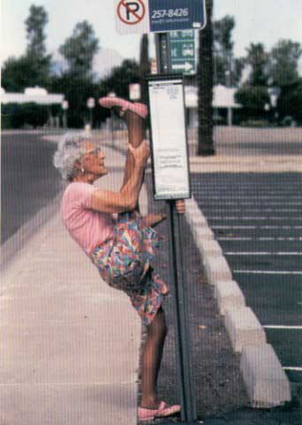
fiches orales 1-8
fiche orale 1a
Hejsan !
Hejsan ! Hur är det ?
Tack, jag mår mycket bra och du ?
Sådär.
Se här min bror.
Hejsan. Vad heter du ?
Jag heter Frédéric och du ?
Jag heter Stéphanie.
Var bor du ?
Jag bor i Dijon och du ?
Jag bor i Rennes.
Hur gammal är du ?
Jag är 12 år och du ?
Jag är 19 år.
Hej då !
Hej då !
fiche orale 2a
Hejsan Frun !
Hejsan Herrn ! En kaffe, tack.
En kaffe till frun.
Och en giffel också tack.
Genast.
-----------------------
Varsågod ert kaffe och er giffel.
Tack så mycket. Vad kostar det?
Det blir 2,50 euro frun.
Varsågod/Här är 3 euro herrn.
Tack och här är 50 centimes.
--------------------------------------
Hej då och ha en bra dag !
Tack detsamma !
fiche orale 3a
Godkväll. En glass tack.
Godkväll. Ja självklart. Vilken glass ?
Förlåt ?
Vilken smak (önskar ni) frun ?
Åh, vanilj och choklad tack.
Varsågod. Är det allt ?
Ja, hur mycket kostar det ?
Det kostar 3 euro tack.
Här är 3 euro herrn.
Tack fröken och hej då.
Hej då.
fiche orale 4a
Hejsan !
Hejsan ! Vad önskas ?
Jag skulle vilja ha en pannkaka tack.
Självklart. Vilken ? (Vilken pannkaka)
Jag tar en pannkaka med smör tack.
Mycket bra. Är det allt ? (Var det bra så ?/Och med detta ?)
En dricka också.
Ja, jag har Orangina eller apelsinjuice.
Jag tar en Orangina tack.
Varsågod. Det blir 4,25 euro tack.
Varsågod 5 euro.
Tack och här är er växel.
Tack och hej då.
Hej då.
fiche orale 5a
Godkväll.
Godkväll. Vad önskas ?
Jag skulle vilja ha en baguette tack.
Ja och med detta ? (Var det bra så ?)
Vad är det ?
Det, det är ett chokladbröd.
Är det gott ?
Åh ja, det är mycket gott !
Då så, två chokladbröd också.
Och varsågod herrn.
Tack. Vad blir det ?
Det blir 3,60 euro tack.
Varsågod 4 euro frun.
Tack och här är er växel.
Tack och hej då.
Hej då och ha en trevlig kväll !
Tack detsamma !
fiche orale 6a
Ursäkta mig frun, Notre Dame tack ? (Var ligger Notre Dame)
Ja, det är enkelt. Det är rakt fram.
Rakt fram ?
Ja och sedan till vänster därborta.
Ok. Är det långt ?
Åh nej, inte alls.
Mycket bra. Tack så mycket frun.
Ingen orsak fröken.
-------------------------------------
Ursäkta mig, jag letar efter tunnelbanan tack.
Ja, det är den andra gatan till höger därborta.
Den andra gatan till höger ?
Ja, därborta har ni tunnelbanan.
Ok. Tack herrn.
Ingen orsak frun.
------------------------------
Ursäkta mig herrn, var ligger järnvägsstationen tack ?
Järnvägsstationen ? Det är långt härifrån.
Jaså ?
Ja, ni tar den första gatan till vänster, sedan är det den fjärde gatan till höger.
Jag förstår. Tack herrn.
Ingen orsakfröken et ha en bra dag !
Tack detsamma !
fiche orale 7a
Hejsan ! Jag skulle vilja ha sex biljetter tack.
Hejsan ! För tunnelbanan ?
Ja och för bussen.
Sex tunnelbanebiljetter alltså ?
Ja och en tunnelbanekarta tack.
Vill ni inte ha ett rabatthäfte ?
Ett rabatthäfte ? Vad är det ?
Det är tio tunnelbanebiljetter och det är billigare.
Ok. Ett rabatthäfte då.
Är det allt ?
Jag skulle också vilja ha en biljett för en dag.
En tunnelbanebiljett för en dag ?
Ja just det.
För Paris ?
Ja.
Alltså två zoner. Biljetten heter Mobilis.
Ok. Vad blir det ?
Det blir 16,35 euro tack.
Varsågod 20 euro herrn.
Tack och här är er växel och era biljetter.
Tack och hej då.
Hej då.
fiche orale 8a
Ursäkta mig, jag letar efter bussen till Eiffeltornet tack.
Ja, det är bakom järnvägsstationen därborta.
Vilket nummer är det ?
Det är buss nummer 69.
Och den går till Eiffeltornet ?
Ja absolut. Den stannar precis framför Eiffeltornet.
Ok. Tack så mycket.
Ingen orsak.
------------------------------------
Ursäkta mig, för att åka till Montmartre tack ?
Ja, tunnelbanan är därborta.
Och vilken linje är det ?
Ni tar linje fem ända till staionen Jaurès.
Ja och sedan ?
Sedan byter ni och ni tar linje två.
Och vilken station är det ?/Och var går jag av?
Det är stationen Anvers./Ni går av på Anvers.
Tack så mycket !
Ingen orsak.

corrigé

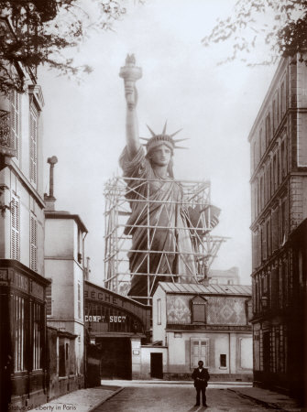

DIALOGUE AVEC LES VERBES 1
 | dire=säga i presens | prendre=ta i presens | chercher=söka i presens
je | dis | je prends | je cherche
tu | dis | tu prends | tu cherches
il | dit | il prend | il cherche
nous | disons | nous prenons | nous cherchons
vous | dites | vous prenez | vous cherchez
ils | disent | ils prennent | ils cherchent

- vad säger du? | que dis-tu? /qu’est-ce que tu dis?
- jag säger ingenting | je ne dis rien
- han säger något | il dit quelque chose
- hon säger att du är dum | elle dit que tu es bête
- jag tar en glass med chokladsmak, tack | je prends une glace au chocolat, svp
- vad tar ni? | que prenez-vous? / qu’est-ce que vous prenez?
- vi tar en pannkaka med sylt | on prend (nous prenons) une crêpe à la confiture
- jag letar efter mina nycklar | je cherche mes clés
- de säger att du är fransk | ils disent que tu es français
- vad tar de? | que prennent-ils? / qu’est-ce qu’ils prennent?
- vad letar du efter? | que cherches-tu? / qu’est-ce que tu cherches?
- hon letar efter sin bror | elle cherche son frère
- vi säger att det snöar | on dit (nous disons) qu’il neige
- vad säger ni? | que dites-vous? / qu’est-ce que vous dites?
- vad letar ni efter? | que cherchez-vous? / qu’est-ce que vous cherchez?
- vad tar du? | que prends-tu? / qu’est-ce que tu prends?
- jag tar en pannkaka med glass | je prends une crêpe avec de la glace
- han säger ingenting | il ne dit rien
- jag tar aldrig choklad | je ne prends jamais du chocolat
- han tar min glass | il prend ma glace

DIALOGUE AVEC LES VERBES 2
 | faire=göra i presens | faire=göra i passé composé | venir=komma i presens
je | fais | j’ai fait | je viens
tu | fais | tu as fait | tu viens
il | fait | il a fait | il vient
nous | faisons | nous avons fait | nous venons
vous | faites | vous avez fait | vous venez
ils | font | ils ont fait | ils viennent

- vad gör du? | que fais-tu? / qu’est-ce que tu fais?
- jag gör ingenting | je ne fais rien
- hon gör ingenting | elle ne fait rien
- vad har du gjort? | qu’est-ce que tu as fait? / qu’as-tu fait?
- jag har städat | j’ai fait le ménage
- han har gjort sina läxor | il a fait ses devoirs
- vad har ni gjort idag? | qu’est-ce que vous avez fait aujourd’hui? / qu’avez-vous fait aujourd’hui?
- vi har diskat | on a fait la vaisselle (nous avons fait la vaisselle)
- har du gjort dina läxor? | tu as fait tes devoirs?
- det är bra gjort! | c’est bien fait!
- de har gjort något | ils ont fait quelque chose
- vad har de gjort? | qu’est-ce qils ont fait? / qu’ont-ils fait?
- de har gjort en tavla | ils ont fait un tableau
- vad har hon gjort? | qu’est-ce qu’elle a fait? / qu’a-t-elle fait?
- vad gör han? | qu’est-ce qu’il fait? / que fait-il?
- jag vet inte vad han gör | je ne sais pas ce qu’il fait
- vad gör ni? | que faites-vous? / qu’est-ce que vous faites?
- vi gör ingenting | on ne fait rien (nous ne faisons rien)
- kommer du i kväll? | tu viens ce soir?
- hon kommer inte i morgon | elle ne vient pas demain (elle ne viendra pas demain)
- jag kommer kanske | je viendrai peut-être (je viens peut-être)
- kommer ni klockan 20.00? | vous venez à 20h? / venez-vous....?
- jag kan inte komma | je ne peux pas venir
- vill du inte komma? | tu ne veux pas venir?
- de kommer senare | ils viendront plus tard (ils viennent...)
DIALOGUE AVEC LES VERBES 3
 | voir=se i presens | se laver=tvätta sig i presens | tuer=döda i passé composé
je | vois | je me lave | je tue
tu | vois | tu te laves | tu tues
il | voit | il se lave | il tue
nous | voyons | nous nous lavons | nous tuons
vous | voyez | vous vous lavez | vous tuez
ils | voient | ils se lavent | ils tuent

- jag ser din syster | je vois ta sœur
- vad ser du? | que vois-tu? / qu’est-ce que tu vois?
- jag ser ingenting | je ne vois rien
- ser du kvinnan därborta? | tu vois la femme là-bas?
- jag tvättar mig ofta | je me lave souvent
- jag har dödat en gris | j’ai tué un cochon
- de ser allt | ils voient tout
- hon tvättar sig | elle se lave
- tvättar du dig ofta? | tu te laves souvent?
- vi ser en ko | on voit (nous voyon) une vache
- han har dödat en fågel | il a tué un oiseau
- vi tvättar oss | on se lave (nous nous lavons)
- tvättar ni er varje dag? | vous vous lavez tous les jours?
- ni har dödat en fjäril | vous avez tué un papillon

DIALOGUE AVEC LES VERBES 1; niveau 2b
 | rencontrer=möta i presens | rencontrer=i passé composé | aller=gå, ska, åka i i presens
je | rencontre | j’ai rencontré | je vais
tu | rencontres | tu as rencontré | tu vas
il | rencontre | il a rencontré | il va
nous | rencontrons | nous avons rencontré | nous allons
vous | rencontrez | vous avez rencontré | vous allez
ils | rencontrent | ils ont rencontré | ils vont

- jag möter min bror | je rencontre mon frère
- jag har mött min syster | j’ai rencontré ma sœur
- vem har du träffat? | qui as-tu rencontré?
- hon har träffat min pappa | elle a rencontré mon père
- jag ska träffa din mamma idag | je vais rencontrer ta mère aujourd’hui
- jag ska på bio i kväll | je vais au cinéma ce soir
- var skall ni? | où allez-vous?
- de går på teater i morgon | ils vont au théâtre demain
- vi har träffat din lärare | nous avons (on a) rencontré ton professeur
- träffar du ofta min halvbror? | tu rencontres souvent mon demi-frère?
- mina kusiner träffar aldrig mina kompisar | mes cousins ne rencontrent jamais mes copains
- har ni träffat min flickvän? | tu as rencontré ma copine?
- åker du till Grekland snart? | tu vas en grèce bientôt?
- vi skall jobba nu | nous allons (on va) travailler maintenant
- jag skall ta en kaffe | je vais prendre un café
- skall ni möta min lärare nu? | vous allez rencontrer mon professeur maintenant?
- min pojkvän mår bra | mon copain va bien
- de åker till Stockholm på fredag | ils vont à Stockholm vendredi (ils iront à)
- träffar ni många fransmän i Oslo? | vous rencontrez beaucoup de français à Oslo?
- hon skall göra sina läxor idag | elle va faire ses devoirs aujourd’hui
- skall ni göra något i helgen? | vous allez faire quelque chose ce week-end?

QUESTIONS COURANTES 1b; Tala om
vad du heter | je m’appelle..........
var du bor | j’habite à............
hur gammal du är | j’ai...............ans
vilket väder det är | il fait mauvais
hur mycket klockan är | il est cinq heures moins le quart
vilket datum det är | on est le 7 avril
vad du gillar att göra | j’aime faire la cuisine
ifall du har syskon | j’ai deux sœurs et trois frères
vilket yrke din pappa har | mon père est professeur
vad din pappa heter | mon père s’appelle Jean
vad din mamma heter | ma mère s’appelle Sylvie
vilket yrke din mamma har | ma mère est médecin
vad du gör på helgerna | le weekend je travaille
vad du tycker om sport | j’aime le sport
att du är hungrig | j’ai faim
att du inte är törstig | je n’ai pas soif
att du hatar coca cola | je déteste le coca
att du tittar på teve varje kväll | je regarde la télé tous les soirs
att du har en hund /inte har en hund | j’ai un chien / je n’ai pas de chien
att du vill gå och fika | je veux aller au café
vad du vill bli i framtiden | je voudrais être pilote
vad du drömmer om | je rêve d’être riche
vad du tycker om Sverige | je pense que c’est un beau pays
hur du ser ut | je suis petit, j’ai les yeux bleus et j’ai les cheuveux courts et frisés, j’ai des lunettes et j’ai un petit nez
vad du tycker om för mat | j’adore la pizza et les frites
vilken som är din favoritsångare | mon chanteur préféré c’est Michael Jackson
var det finns en bank närmast härifrån | la banque est derrière la grande route à côté de l’école
vad du gjorde igår | hier je n’ai rien fait
vad du säger när du behöver ha en toalett | Il y a des toilettes ici? / Excusez-moi, où sont les toilettes?
vad du säger när du inte förstår | je ne comprends pas
vad du säger när du behöver hjälp i en affär | Excusez-moi, vous pourriez m'aider?

fiches orales 1-8
fiche orale 1a
Hejsan ! | Bonjour !
Hejsan ! Hur är det ? | Bonjour ! Ça va ?
Tack, jag mår mycket bra och du ? | Merci, ça va très bien et toi ?
Sådär. | Comme ci comme ça.
Se här min bror. | Voilà/Voici mon frère.
Hejsan. Vad heter du ? | Bonjour. Tu t’appelles comment ?
Jag heter Frédéric och du ? | Bonjour. Je m’appelle Frédéric et toi ?
Jag heter Stéphanie. | Je m’appelle Stéphanie.
Var bor du ? | Tu habites où ?
Jag bor i Dijon och du ? | J’habite à Dijon et toi ?
Jag bor i Rennes. | J’habite à Rennes.
Hur gammal är du ? | Tu as quel âge ?
Jag är 12 år och du ? | J’ai 12 ans et toi ?
Jag är 19 år. | J’ai 19 ans.
Hej då ! | Au revoir !
Hej då ! | Au revoir !
fiche orale 2a
Hejsan Frun ! | Bonjour Madame!
Hejsan Herrn ! En kaffe, tack. | Bonjour Monsieur! Un café, s’il vous plaît.
En kaffe till frun. | Un café pour madame.
Och en giffel också tack. | Et un croissant aussi, s’il vous plaît.
Genast. | Tout de suite.
----------------------- | ----------
Varsågod ert kaffe och er giffel. | Voilà votre café et votre croissant.
Tack så mycket. Vad kostar det? | Merci beaucoup. C’est combien ?
Det blir 2,50 euro frun. | Ça fait 2,50 euros madame.
Varsågod/Här är 3 euro herrn. | Voilà 3 euros monsieur.
Tack och här är 50 centimes. | Merci et voilà 50 centimes.
-------------------------------------- | ---------
Hej då och ha en bra dag ! | Au revoir et bonne journée !
Tack detsamma ! | Merci pareillement !
fiche orale 3a
Godkväll. En glass tack. | Bonsoir. Une glace, s’il vous plaît.
Godkväll. Ja självklart. Vilken glass ? | Bonsoir. Oui bien sûr. Quelle glace ?
Förlåt ? | Pardon ?
Vilken smak (önskar ni) frun ? | Quel parfum (désirez-vous) mademoiselle ?
Åh, vanilj och choklad tack. | Ah, vanille et chocolat s’il vous plaît.
Varsågod. Är det allt ? | Voilà. C’est tout ?
Ja, hur mycket kostar det ? | Oui, c’est combien ?
Det kostar 3 euro tack. | C’est 3 euros s’il vous plaît.
Här är 3 euro herrn. | Voilà 3 euros monsieur.
Tack fröken och hej då. | Merci mademoiselle et au revoir.
Hej då. | Au revoir.
fiche orale 4a
Hejsan ! | Bonjour !
Hejsan ! Vad önskas ? | Bonjour ! Vous désirez ?
Jag skulle vilja ha en pannkaka tack. | Je voudrais une crêpe s’il vous plaît.
Självklart. Vilken ? (Vilken pannkaka) | Bien sûr. Laquelle ? (Quelle crêpe)
Jag tar en pannkaka med smör tack. | Je prends une crêpe au beurre s’il vous plaît.
Mycket bra. Är det allt ? (Var det bra så ?/Och med detta ?) | Très bien. C’est tout ? (Ce sera tout ?/Et avec ça)
En dricka också. | Une boisson aussi.
Ja, jag har Orangina eller apelsinjuice. | Oui, j’ai Orangina ou jus d’orange.
Jag tar en Orangina tack. | Je prends une Orangina s’il vous plaît.
Varsågod. Det blir 4,25 euro tack. | Voilà. Ça fait 4,25 euros s’il vous plaît.
Varsågod 5 euro. | Voilà 5 euros.
Tack och här är er växel. | Merci et voici votre monnaie.
Tack och hej då. | Merci et au revoir.
Hej då. | Au revoir.
fiche orale 5a
Godkväll. | Bonsoir.
Godkväll. Vad önskas ? | Bonsoir. Vous désirez ?
Jag skulle vilja ha en baguette tack. | Je voudrais une baguette s’il vous plaît.
Ja och med detta ? (Var det bra så ?) | Oui et avec ça ?
Vad är det ? | Qu’est-ce que c’est ?
Det, det är ett chokladbröd. | Ça, c’est un pain au chocolat.
Är det gott ? | C’est bon ?
Åh ja, det är mycket gott ! | Ah oui, c’est très bon !
Då så, två chokladbröd också. | Alors, deux pains au chocolat aussi.
Och varsågod herrn. | Et voilà monsieur.
Tack. Vad blir det ? | Merci. Ça fait combien ?
Det blir 3,60 euro tack. | Ça fait 3,60 euros s’il vous plaît.
Varsågod 4 euro frun. | Voilà 4 euros madame.
Tack och här är er växel. | Merci et voici votre monnaie.
Tack och hej då. | Merci et au revoir.
Hej då och ha en trevlig kväll ! | Au revoir et bonne soirée !
Tack detsamma ! | Merci pareillement !
fiche orale 6a
Ursäkta mig frun, Notre Dame tack ? (Var ligger Notre Dame) | Excusez-moi madame, le Notre Dame s’il vous plaît. (Où se trouve le Notre Dame)
Ja, det är enkelt. Det är rakt fram. | Oui, c’est facile. C’est tout droit.
Rakt fram ? | Tout droit ?
Ja och sedan till vänster därborta. | Oui, et ensuite à gauche là-bas.
Ok. Är det långt ? | D’accord. C’est loin ?
Åh nej, inte alls. | Ah non, pas du tout.
Mycket bra. Tack så mycket frun. | Très bien. Merci beaucoup madame.
Ingen orsak fröken. | De rien mademoiselle.
------------------------------------- | -----------------
Ursäkta mig, jag letar efter tunnelbanan tack. | Excusez-moi, je cherche le métro s’il vous plaît.
Ja, det är den andra gatan till höger därborta. | Oui, c’est la deuxième rue à droite là-bas.
Den andra gatan till höger ? | La deuxième rue à droite ?
Ja, därborta har ni tunnelbanan. | Oui, là-bas vous avez le métro.
Ok. Tack herrn. | D’accord. Merci monsieur.
Ingen orsak frun. | De rien madame.
------------------------------ | -------------------------
Ursäkta mig herrn, var ligger järnvägsstationen tack ? | Excusez-moi monsieur, où se trouve la gare s’il vous plaît ?
Järnvägsstationen ? Det är långt härifrån. | La gare ? C’est loin d’ici.
Jaså ? | Ah bon ?
Ja, ni tar den första gatan till vänster, sedan är det den fjärde gatan till höger. | Oui, vous prenez la première rue à gauche, ensuite c’est la quatrième rue à droite.
Jag förstår. Tack herrn. | Je comprends. Merci monsieur.
Ingen orsakfröken et ha en bra dag ! | De rien mademoiselle et bonne journée !
Tack detsamma ! | Merci pareillement !
fiche orale 7a
Hejsan ! Jag skulle vilja ha sex biljetter tack. | Bonjour ! Je voudrais six tickets s’il vous plaît.
Hejsan ! För tunnelbanan ? | Bonjour ! Pour le métro ?
Ja och för bussen. | Oui et pour le bus.
Sex tunnelbanebiljetter alltså ? | Six tickets de métro alors (donc)?
Ja och en tunnelbanekarta tack. | Oui et un plan de métro s’il vous plaît.
Vill ni inte ha ett rabatthäfte ? | Vous ne voulez pas un carnet ?
Ett rabatthäfte ? Vad är det ? | Un carnet ? Qu’est-ce que c’est ?
Det är tio tunnelbanebiljetter och det är billigare. | C’est dix tickets de métro et c’est moins cher.
Ok. Ett rabatthäfte då. | D’accord. Un carnet alors.
Är det allt ? | C’est tout ?
Jag skulle också vilja ha en biljett för en dag. | Je voudrais aussi un ticket pour un jour.
En tunnelbanebiljett för en dag ? | Un ticket de métro pour une journée ?
Ja just det. | Oui, c’est ça.
För Paris ? | Pour Paris ?
Ja. | Oui.
Alltså två zoner. Biljetten heter Mobilis. | Donc deux zones. Le ticket s’appelle Mobilis.
Ok. Vad blir det ? | D’accord. Ça fait combien ?
Det blir 16,35 euro tack. | Ça fait 16,35 euros s’il vous plaît.
Varsågod 20 euro herrn. | Voilà 20 euros monsieur.
Tack och här är er växel och era biljetter. | Merci et voici votre monnaie et vos tickets.
Tack och hej då. | Merci au revoir.
Hej då. | Au revoir.
fiche orale 8a
Ursäkta mig, jag letar efter bussen till Eiffeltornet tack. | Excusez-moi je cherche le bus pour la Tour Eiffel, s’il vous plaît.
Ja, det är bakom järnvägsstationen därborta. | Oui, c’est derrière la gare là-bas.
Vilket nummer är det ? | C’est quel numéro ?
Det är buss nummer 69. | C’est le bus numéro 69.
Och den går till Eiffeltornet ? | Et il va à la Tour Eiffel ?
Ja absolut. Den stannar precis framför Eiffeltornet. | Oui absolument. Il s’arrête juste devant la Tour Eiffel.
Ok. Tack så mycket. | D’accord merci beaucoup.
Ingen orsak. | De rien.
------------------------------------ | -------------------------
Ursäkta mig, för att åka till Montmartre tack ? | Excusez-moi, pour aller à Montmartre, s’il vous plaît ?
Ja, tunnelbanan är därborta. | Oui, le métro est là-bas.
Och vilken linje är det ? | Et c’est quelle ligne ?
Ni tar linje fem ända till staionen Jaurès. | Vous prenez la ligne cinq jusqu’à la station Jaurès.
Ja och sedan ? | Oui et ensuite ?
Sedan byter ni och ni tar linje två. | Ensuite vous changez et vous prenez la ligne deux.
Och vilken station är det ?/Och var går jag av? | Et c’est quelle station ? /Et je descends où ?
Det är stationen Anvers./Ni går av på Anvers. | C’est la station Anvers./Vous descendez à Anvers.
Tack så mycket ! | Merci beaucoup !
Ingen orsak. | De rien.
